**运算符和表达式**

3.1 算术运算符

基姆拉尔森公式:

week = (d + 2*m + 3*(m + 1)/5 + y + y/4 - y/100 + y/400 + 1) % 7;

D:day

M：month

Y:year

C#还提供了大量数学函数，这些数学函数归为一类，称为 Math 类‘

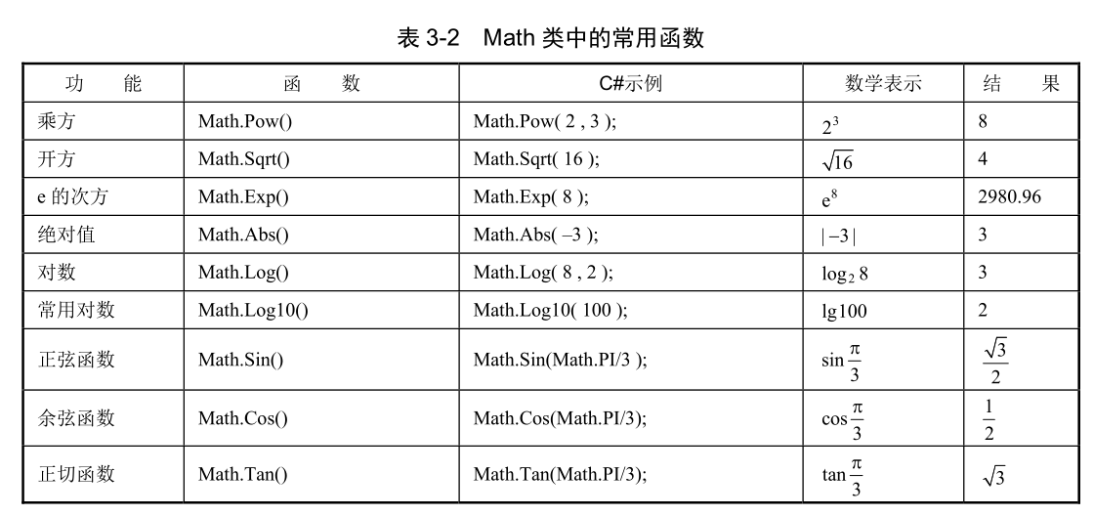

3.6 类型转换

C# 是强类型语言，每个变量都有严格的类型。如果运算符两侧的类型不一致，在运算

时要进行类型转换。 C# 中类型的转换主要包括隐式转换、显式转换以及字符串和数值间的转换三种。

把取值范围较小的类型转换为取值范围较大的类型是安全的，也是默认进行的，不需要我们添加任何额外的代码，所以称之为隐式转换

显式转换的语法是在源数据前的括号内添加目标类型： (destinationType)sourceVar 。

int n = 8226589;

short s = checked((short)n);

这时如果遇到溢出，程序会有错误提示。除了用关键字 checked 检查溢出外，我们还可以通过更改系统设置来实现我们的目标。

C# 还提供了一批函数，能把字符串转换为各种数值类型，这些函数被归为一类，称为

“ Convert 类”。 Convert 类中的函数如表 3-6 所示

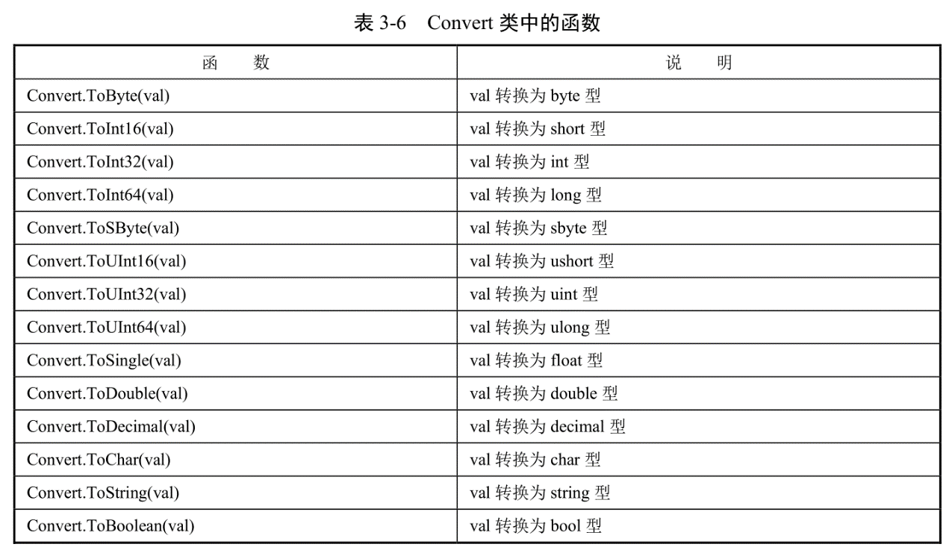

当我们通过控制台输入数字时，也需要通过 Convert 类中的函数进行转换，因为通过

Console.ReadLine() 得到的是一条字符串，需要转换为相应的类型。

**按进制转换**

Console.WriteLine(Convert.ToInt32("110011", 2)); //二进制转十进制

Console.WriteLine(Convert.ToInt32("567", 8)); //八进制转十进制

Console.WriteLine(Convert.ToInt32("6F", 16)); //十六进制转十进制

Console.WriteLine(Convert.ToString(89, 2)); //十进制转二进制

Console.WriteLine(Convert.ToString(89, 8)); //十进制转八进制

Console.WriteLine(Convert.ToString(89, 16)); //十进制转十六进制